Структура профсоюза в МБОУ "Средняя общеобразовательная школа № 32 с углубленным изучением отдельных предметов"
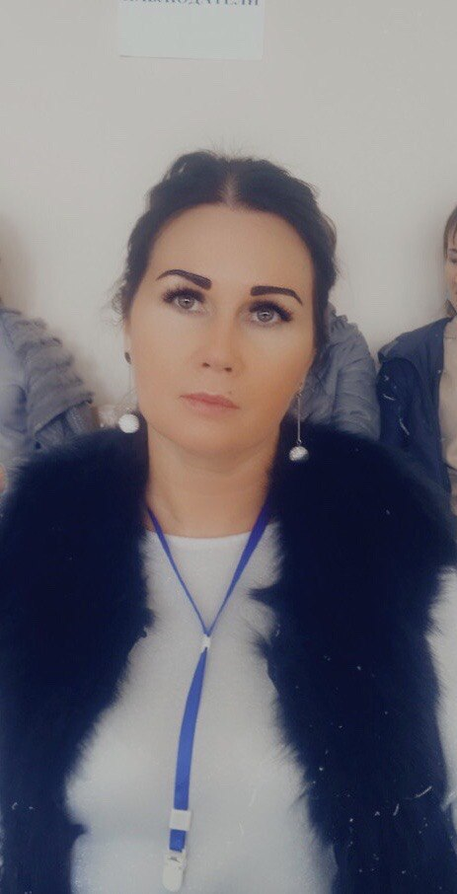Председатель ППО –  Закирова Лилия Ильдусовна |  | 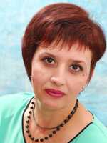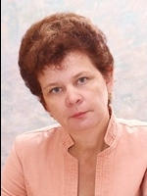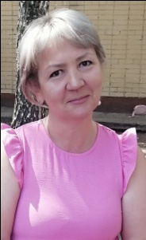  РЕВИЗИОННАЯ КОМИССИЯ  - Новгородова Елена Яковлевна  - Машкова Елена Владмировна  - Газизова Гульнара Кашифовна
Комиссия по культурно-массовой и спортивно-оздоровительной работе | 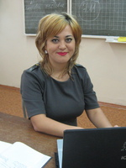 |  | - Богланова Майсара Масхутовна –заместитель председателя  - Шарафетдинова Лилия Загировна  - Абрамова Наталья Витальевна  - Хайрутдинова Адиля Рамисовна
Комиссия по трудовым спорам | 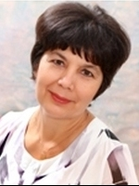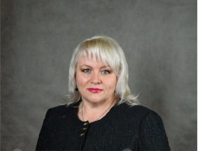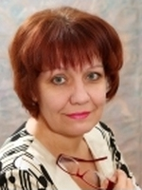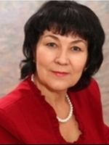 |  | - Гарипова Раиля Хайдаровна  - Тарелина Наталья Сергеевна  - Гарафиева Ольга Юрьевна  - Малоземова Наталья Витальевна  - Хуснимарданова Илгиза Насимовна
Комиссия по информационной работе | 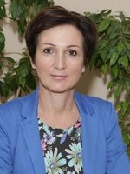 |  | - Шефер Рима Амуровна  - Баринов Евгений Геннадьевич
Комиссия по организационно-массовой работе | 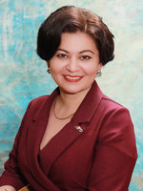 |  | - Садриева Алсу Мирзануровна  - Нигметзянова Разида Нургалеевна
Комиссия по охране труда | 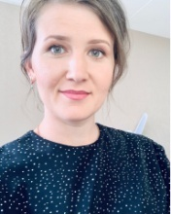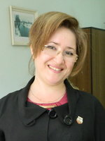 |  | - Гилязева Гульшат Данифовна  - Гараева Флюра Салимяновна
 |  |  | - Уполномоченый по ОТ – Савинова Венера Вениаминовна

